МИНОБРНАУКИ РОССИИ
САНКТ-ПЕТЕРБУРГСКИЙ ГОСУДАРСТВЕННЫЙ
ЭЛЕКТРОТЕХНИЧЕСКИЙ УНИВЕРСИТЕТ
«ЛЭТИ» ИМ. В.И. УЛЬЯНОВА (ЛЕНИНА)
Кафедра ИС

ОТЧЕТ
по практической работе №1
по дисциплине «Методы и средства проектирования информационных систем»
Тема: Приемы моделирования классификатора изделий

Студентки гр. 3395 |  | Аришина А.А.
 |  | Мансурова С.Н.
Студентка гр. 3372 |  | Пискунова З. А.
Преподаватель |  | Дубенецкий В.А.

Санкт-Петербург
2026
ЗАДАНИЕ НА ПРАКТИЧЕСКУЮ РАБОТУ
Студентка гр. 3395 Аришина А. А.
Студентка гр. 3395 Мансурова С. Н.
Студентка гр. 3372 Пискунова З. А.
Тема работы: приемы моделирования классификатора изделий на примере платформы для каршеринга

Исходные данные:
Создать классификатор платформы для каршеринга, хранящийся в базе данных и сервер с API, обеспечивающий доступ и работу с классификатором.

Содержание пояснительной записки:
«Аннотация», «Содержание», «Введение», «Анализ предметной обрасти», «Разработка функциональных требований», «Разработка проектной модели», «Разработка модели хранения», «Разработка базы данных», «Разработка серверной части», «Заключение», «Список использованных источников», «Приложение».
Предполагаемый объем пояснительной записки:
Не менее 20 страниц.
Дата выдачи задания: 19.02.2026
Дата сдачи отчета: 05.04.2026
Дата защиты работы: 06.04.2026
Студентки гр. 3395 |  | Аришина А.А.
 |  | Мансурова С.Н.
Студентка гр. 3372 |  | Пискунова З. А.
Преподаватель |  | Дубенецкий В.А.

Аннотация

В данной работе разработан прототип подсистемы управления иерархическим классификатором автомобилей для платформы каршеринга. Проведен анализ предметной области, сформулированы функциональные требования и построена модель вариантов использования (Use Case). Спроектирована реляционная структура данных и реализована база данных на SQLite с использованием ORM SQLAlchemy. Серверная часть приложения разработана на Python (Flask) и предоставляет REST API для управления древовидной структурой классов и экземплярами автомобилей. Реализованы механизмы обеспечения целостности данных, включая проверку на циклические зависимости при изменении иерархии. Выполнено тестирование всех функций системы, подтвердившее корректность работы алгоритмов добавления, перемещения и удаления узлов дерева без нарушения логической структуры.
Summary

This work presents the development of a prototype subsystem for managing a hierarchical vehicle classifier for a car-sharing platform. The subject domain was analyzed, functional requirements were formulated, and a Use Case model was constructed. A relational data structure was designed, and a database was implemented using SQLite with the SQLAlchemy ORM. The server-side application was developed in Python (Flask), providing a REST API for managing the tree-like class hierarchy and vehicle instances. Data integrity mechanisms were implemented, including cycle detection during hierarchy modifications. System testing confirmed the correct operation of algorithms for adding, moving, and deleting tree nodes without compromising the logical structure.

СОДЕРЖАНИЕ

введение 5
1. АНАЛИЗ ПРЕДМЕТНОЙ ОБЛАСТИ 6
2. РАЗРАБОТКА ФУНКЦИОНАЛЬНЫХ ТРЕБОВАНИЙ 9
3. РАЗРАБОТКА ПРОЕКТНОЙ МОДЕЛИ 12
4. РАЗРАБОТКА МОДЕЛИ ХРАНЕНИЯ 14
5. РАЗРАБОТКА БАЗЫ ДАННЫХ 16
6. РАЗРАБОТКА СЕРВЕРНОЙ ЧАСТИ 20
ЗАКЛЮЧЕНИЕ 35
СПИСОК ИСПОЛЬЗОВАННЫХ ИСТОЧНИКОВ 36
ПРИЛОЖЕНИЕ А. ЛИСТИНГ 37

введение

Целью данной работы является разработка прототипа подсистемы управления иерархическим классификатором автомобилей для платформы каршеринга. Актуальность задачи обусловлена необходимостью создания гибкой системы каталогизации, позволяющей администраторам самостоятельно изменять структуру справочника без участия разработчиков, а пользователям – эффективно искать данные о транспортном парке.
Для достижения цели решены следующие задачи:
- Проведен анализ предметной области и сформулированы функциональные требования.
- Разработана модель вариантов использования (Use Case) и проектная модель системы (диаграмма классов UML).
- Спроектирована реляционная модель данных и реализована база данных на SQLite с использованием ORM SQLAlchemy.
- Создан сервер на Python (Flask), предоставляющий REST API для управления иерархией классов и экземплярами автомобилей.
- Выполнено тестирование системы, включая проверку целостности данных и защиту от циклических зависимостей.

АНАЛИЗ ПРЕДМЕТНОЙ ОБЛАСТИ

Объектом автоматизации является каталог автомобилей каршеринговой платформы. В распоряжении компании находится большой парк транспортных средств, который включает легковые и грузовые автомобили.
Цель разработки – создание единого иерархического классификатор автомобилей в виде древовидной структуры.
Основные возможности классификатора:
- Логическая группировка: Автомобили объединяются в категории и подкатегории.
- Удобный поиск: при выборе категории пользователь сразу видит все модели, входящие в неё.
- Гибкость настройки: администратор может самостоятельно изменять структуру каталога – добавлять, удалять и перемещать категории без изменения кода.
- Базовая единица: для всех классов – «штука».
Структура классификатора реализована по типу «конструктора». Администратор самостоятельно строит иерархию, устанавливая родительско-дочерние связи. Система контролирует целостность данных и предотвращает некорректные действия (циклические ссылки).
В качестве примера была выбрана платформа CityDrive. Это современная платформа каршеринга, которая реализует поминутную или почасовую аренду легковых автомобилей через мобильное приложение. Автомобиле в каталоге различаются по множеству взаимосвязанных признаков, которые образуют иерархическую структуру классификатора. Для нашей системы выбрана следующая структура, изображённая на рисунке 1, которая включает в себя возможность аренды и легковых, и грузовых автомобилей.
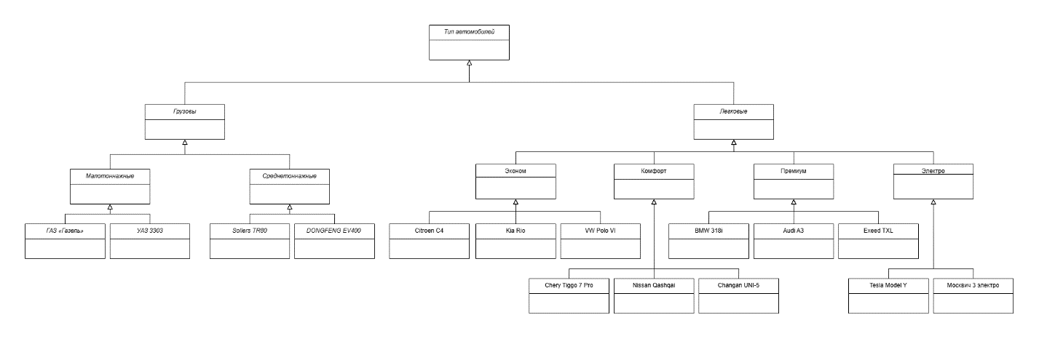
Рисунок 1 – Структура данных
Получаем следующую иерархию классов:
- Тип автомобилей (корень дерева)
  - Грузовые
    - Малотоннажные
      - ГАЗ «Газель» (терминальный класс)
      - УАЗ 3303 (терминальный класс)
    - Среднетоннажные
      - Sollers TR80 (терминальный класс)
      - DONGFENG EV400 (терминальный класс)
  - Легковые
    - Эконом
      - Citroen C4 (терминальный класс)
      - Kia Rio (терминальный класс)
      - VW Polo VI (терминальный класс)
    - Комфорт
      - Chery Tiggo 7 Pro (терминальный класс)
      - Nissan Qashqai (терминальный класс)
      - Changan UNI-5 (терминальный класс)
    - Премиум
      - Audi A3 (терминальный класс)
      - BMW 318i (терминальный класс)
      - Exeed TXL (терминальный класс)
    - Электро
      - Tesla Model Y (терминальный класс)
      - Москвич 3 электро (терминальный класс)
Корнем данной иерархической структуры является общий класс «Тип автомобилей», который объединяет все последующие категории. Промежуточными узлами выступают классы «Грузовые» и «Легковые», а также их подразделы, такие как «Малотоннажные», «Среднетоннажные», «Эконом», «Комфорт», «Премиум» и «Электро». Эти промежуточные уровни служат для логической группировки конкретных моделей по назначению и характеристикам, не являясь конечными элементами системы. Терминальными классами, или листьями дерева, являются конкретные марки и модели автомобилей, например, ГАЗ «Газель», Kia Rio или Tesla Model Y. Именно на уровне терминальных классов иерархия завершается, так как они не имеют дальнейших вложенных подкатегорий.

РАЗРАБОТКА ФУНКЦИОНАЛЬНЫХ ТРЕБОВАНИЙ

На основе проведенного анализа предметной области (Раздел 1) были сформированы функциональные требования к подсистеме управления классификатором автомобилей. Для формализации этих требований и визуализации взаимодействия пользователей с системой была построена модель вариантов использования (Use Case Model) на языке UML. Особое внимание уделено требованиям к гибкости структуры, заявленным в задании: система должна позволять администратору изменять иерархию (добавлять, перемещать, удалять узлы) без вмешательства разработчиков, а также гарантировать целостность данных (отсутствие циклов, уникальность кодов) при любых операциях. Ниже приведено описание действующих лиц и основных сценариев использования, которые визуализированы на диаграмме вариантов использования (Рисунок 2).
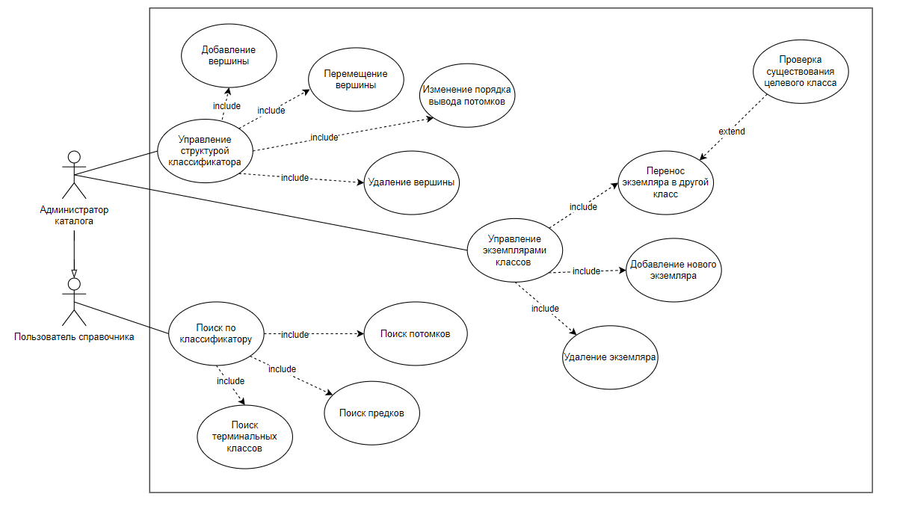
Рисунок 2 – Диаграмма Use Case
Взаимодействие с системой разделено на два основных направления: администрирование структуры справочника и эксплуатация (поиск и просмотр данных).
Основными действующими лицами (actor) являются:
  - Пользователь справочника – сотрудник, использующий классификатор только в режиме просмотра и поиска. Не имеет прав на изменение структуры.
  - Администратор каталога – сотрудник, обладающий правами на изменение структуры классификатора и управление экземплярами классов. Выполняет операции по добавлению, удалению, перемещению и редактированию классов и экземпляров, а также имеет возможность поиска по классификатору (как пользователь справочника).
Основные сценарии использования.
Поисковые функции:
- Поиск потомков: отображение всех подкатегорий и моделей, входящих в выбранный тип или категорию автомобиля.
- Поиск предков: определение цепочки категорий, в которую входит выбранная модель (например, к какому типу и классу относится автомобиль).
- Поиск терминальных классов: получение списка всех конечных моделей автомобилей, к которым могут быть привязаны реальные машины в парке.
Управление структурой:
- Добавление вершины: создание новой категории (промежуточный класс) или новой модели автомобиля (терминальный класс) в выбранной ветке классификатора.
- Перемещение вершины: изменение принадлежности категории или модели, перенос в другую ветку классификатора с автоматической проверкой на отсутствие зацикливания.
- Изменение порядка вывода потомков: настройка последовательности отображения категорий или моделей внутри выбранного раздела.
- Удаление вершины: исключение категории или модели из классификатора с контролем наличия вложенных элементов и привязанных автомобилей в парке.
Управление экземплярами классов:
- Добавление нового экземпляра: регистрация конкретного автомобиля в системе.
- Удаление экземпляра: удаление конкретного автомобиля из базы данных по его уникальному идентификатору.
- Перенос экземпляра в другой класс: обновление принадлежности автомобиля к другому классу.

РАЗРАБОТКА ПРОЕКТНОЙ МОДЕЛИ

Для рассматриваемой системы была составлена диаграмма классов, представленная на рисунке 3. Она отображает ключевые атрибуты и методы классов, а также отношения между ними.
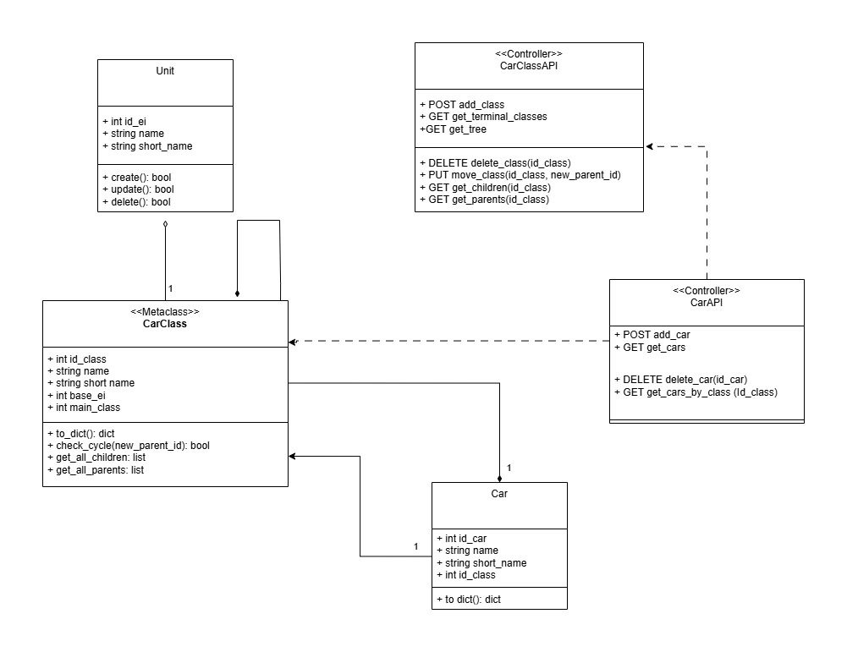
Рисунок 3 – Диаграмма классов
Класс CarClass является метаклассом и представляет узел дерева категорий автомобилей. Он используется для организации иерархической структуры классификатора, позволяя группировать автомобили по типу (легковые/грузовые), классу (эконом, комфорт и т.д.) и модели. Этот класс имеет рефлексивную связь с самим собой: один родительский узел может содержать несколько дочерних узлов, формируя древовидную структуру. Также класс связан с таблицей единиц измерения (Unit) через поле base_ei.
Класс Car описывает конкретные автомобили в парке каршеринга. Включает такие атрибуты, как госномер (short_name), описание (name) и ссылку на класс (id_class). Каждый автомобиль принадлежит ровно одному узлу классификатора, поэтому связан с CarClass ассоциацией «многие к одному».
Класс Unit хранит справочник единиц измерения. Используется для указания базовой единицы измерения для каждого класса автомобилей. Связан с CarClass через внешний ключ base_ei.
Класс ClassifierAPI представляет собой контроллер (или фасад) для управления структурой классификатора. Он инкапсулирует логику взаимодействия с клиентом через REST API. Включает методы для обработки HTTP-запросов: POST add_class, DELETE delete_class, PUT move_class, а также методы чтения: GET get_tree , GET get_children и GET get_parents, GET get_terminal_classes. Этот класс зависит от моделей CarClass и Unit для выполнения операций с данными.
Класс CarAPI представляет собой контроллер для управления экземплярами автомобилей. Он обрабатывает запросы, связанные с конкретными машинами. Включает методы: POST add_car, DELETE delete_car, PUT update_car, а также методы чтения: GET get_cars и GET get_cars_by_class. Этот класс зависит от моделей Car и CarClass для обеспечения целостности связей.
Все классы реализованы в виде моделей SQLAlchemy и маршрутов Flask. Диаграмма отражает разделение ответственности: модели (CarClass, Car, Unit) отвечают за хранение и бизнес-логику данных, а контроллеры (ClassifierAPI, CarAPI) – за взаимодействие с внешним миром через HTTP-протокол.

РАЗРАБОТКА МОДЕЛИ ХРАНЕНИЯ

Для хранения информации о классификаторе автомобилей используется реляционная модель данных (Рисунок 4), которая включает в себя три основные таблицы: car_classes, cars и ei.
В таблице car_classes каждой записи присвоен уникальный идентификатор id_class, который является первичным ключом. Для реализации иерархической структуры каждый узел может ссылаться на родителя через поле main_class, которое является внешним ключом, ссылающимся на id_class той же таблицы. Это позволяет строить дерево классификации, где один узел может иметь несколько дочерних, а каждый дочерний не более одного родителя. Кроме того, таблица содержит поля name и short_name для обозначения класса, а также поле base_ei для указания единицы измерения.
Таблица cars хранит информацию о конкретных автомобилях и имеет свой первичный ключ id_car. Каждая запись связывается с определённым узлом классификатора через поле id_class, которое является внешним ключом и обеспечивает связь одного узла с множеством автомобилей. Дополнительные атрибуты таблицы включают short_name для уникального обозначения автомобиля и name для описания автомобиля.
Таблица ei хранит справочник единиц измерения и содержит первичный ключ id_ei, а также поля short_name и name для указания кода и наименования единицы измерения. Данная таблица связана с таблицей car_classes через поле base_ei, позволяя задавать единицу измерения для классов.
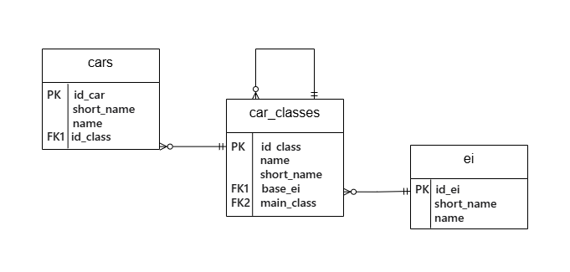
Рисунок 4 – ER-диаграмма
Модель разработана с учётом принципов нормализации, что минимизирует избыточность данных и упрощает поддержку актуальности информации. Взаимодействие между таблицами отражено на ER-диаграмме, которая служит основой для последующей физической реализации базы данных в СУБД SQLite с использованием ORM SQLAlchemy.

РАЗРАБОТКА БАЗЫ ДАННЫХ

Для работы была выбрана встроенная реляционная СУБД SQLite, так как она не требует отдельного серверного процесса, обеспечивает надёжное хранение структурированных данных и полностью совместима с ORM-фреймворком SQLAlchemy. Такое решение упрощает развёртывание и отладку системы, позволяя хранить иерархический классификатор в одном файле без дополнительной настройки окружения.
Инициализация базы данных осуществляется автоматически при запуске Flask-приложения с помощью метода db.create_all(), который формирует структуру таблиц на основе объявленных моделей (CarClass, Car, Unit). В случае отсутствия записей система выполняет проверку и добавляет корневой узел классификатора и базовую единицу измерения, что гарантирует готовность рабочей среды сразу после старта сервера.
В нашей реализации нет хранимых процедур или функций базы данных. Весь код написан на Python с использованием ORM SQLAlchemy. Это означает, что логика выполняется на стороне приложения (бэкенда), а база данных используется только для хранения данных и выполнения базовых CRUD-операций (SELECT, INSERT, UPDATE, DELETE). Все функции с данными выполняются внутри классов и маршрутов API. Основные методы обработки данных на стороне сервера и маршруты взаимодействия с клиентом представлены в таблицах 1 и 2.
Таблица 1 – Логические функции моделей
Название функции / Метода | Назначение | Вид | Выход
CarClass.to_dict | Преобразование объекта класса автомобиля в словарь. | self | dict: {id_class, name, short_name, base_ei, main_class}

Продолжение таблицы 1 – Логические функции моделей
Название функции / Метода | Назначение | Вид | Выход
CarClass.check_cycle | Проверка иерархии на наличие циклов при изменении родителя | self, new_parent_id | bool: True, False
CarClass.get_all_children | Рекурсивный поиск всех дочерних классов текущего класса. | self | list: Список объектов CarClass
CarClass.get_all_parents | Поиск всей цепочки родительских классов текущего класса. | self | list: Список объектов CarClass
Car.to_dict | Преобразование объекта автомобиля в словарь. | self | dict: {id_car, short_name, name, id_class}
Unit.to_dict | Преобразование единицы измерения в словарь. | self | dict: {id_ei, short_name, name}
Таблица 2 – Функции API
Название функции | Назначение | Вид | Выход
add_class (POST) | Добавление нового класса | name, short_name, base_ei, main_class | JSON с id нового класса
delete_class (DELETE) | Удаление класса с переносом детей | id_class | Статус удаления, сообщение о переносе
move_class (PUT) | Смена родителя (перемещение) | id_class, new_parent_id | Статус moved или ошибка цикла
get_children (GET) | Получение всех потомков | id_class | Список дочерних классов
get_parents (GET) | Получение цепочки предков | id_class | Список родительских классов

Продолжение таблицы 2 – Функции API
Название функции | Назначение | Вид | Выход
get_terminal_classes (GET) | Получение всех терминальных (листовых) классов | all_classes | Список терминальных классов
get_tree (GET) | Получение полной структуры дерева классификатора | – | Дерево классов в формате JSON
add_car (POST) | Добавление автомобиля | short_name, name, id_class | JSON с id авто
delete_car (DELETE) | Удаление конкретного автомобиля | id_car | Статус deleted
update_car (PUT) | Обновление данных автомобиля (класс/описание) | id_car, id_class, name | Обновлённый объект автомобиля и статус
get_cars (GET) | Получение списка всех автомобилей | – | Массив всех автомобилей
get_cars_by_class (GET) | Машины конкретного класса и его подклассов | id_class | Список автомобилей
Представленные функции демонстрируют, что вся бизнес-логика, включая валидацию иерархии, рекурсивный обход дерева и управление связями, инкапсулирована в методах моделей и обработчиках маршрутов. Такой подход обеспечивает высокую читаемость кода, упрощает тестирование.
При запуске приложения у нас создалась БД. В дальнейшем мы её заполним тестовыми данными. Открываем БД в СУБД SQLite схема БД представлена на рисунке 5.
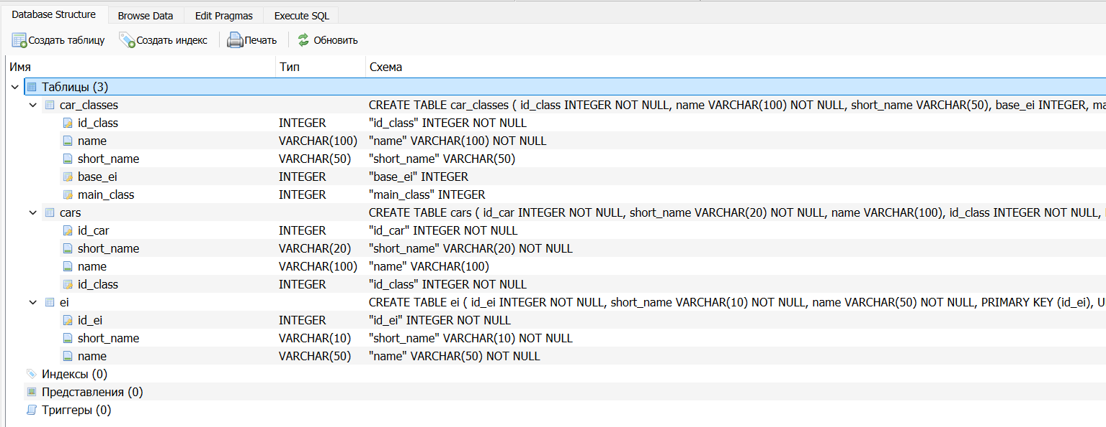
Рисунок 5 – Схема БД
Функции, представленные ранее в таблицах 1 и 2, будут далее рассмотрены в ходе тестирование работы сервера. Что позволит подтвердить их работоспособность, а также продемонстрировать примеры выполнения операций.

РАЗРАБОТКА СЕРВЕРНОЙ ЧАСТИ

Для реализации серверной части приложения был выбран микрофреймворк Flask на языке программирования Python. Данное решение было выбрано благодаря своей легковесности, модульности и удобству интеграции с ORM SQLAlchemy, что позволило эффективно реализовать бэкенд для работы с иерархической структурой данных без необходимости написания сложных SQL-запросов вручную.
Взаимодействие с клиентской частью организовано через REST API. Сервер принимает HTTP-запросы, обрабатывает их, выполняя бизнес-логику и запросы к базе данных, и возвращает ответы в формате JSON. Для обеспечения возможности отправки запросов из веб-браузера (cross-origin requests) используется расширение Flask-CORS.
Маршрутизация запросов реализована через декораторы @app.route. Все эндпоинты сгруппированы по префиксам /api/class для работы с категориями классификатора (добавление, удаление, перемещение, получение дерева) и /api/car для управления конкретными автомобилями.
При обработке запросов сервер выполняет валидацию входных данных и проверку бизнес-правил.
Реализованные методы HTTP и соответствующие им URL-адреса для доступа к функционалу системы представлены в таблице 3.
Таблица 3 – Реализованные методы HTTP
Метод | URL | Описание
POST | http://127.0.0.1:5000/api/class/add | Создать новый узел классификатора
DELETE | http://127.0.0.1:5000/api/class/<id> | Удалить узел (с каскадным переносом)
PUT | http://127.0.0.1:5000/api/class/<id>/move | Переместить узел к новому родителю. Внутри данного метода происходит проверка на циклы
Продолжение таблицы 3 – Реализованные методы HTTP
Метод | URL | Описание
GET | http://127.0.0.1:5000/api/class/<id>/children | Получить всех потомков узла
GET | http://127.0.0.1:5000/api/class/<id>/parents | Получить всех предков узла
GET | http://127.0.0.1:5000/api/class/tree | Получить полное дерево классификатора
POST | http://127.0.0.1:5000/api/car/add | Добавить экземпляр
GET | http://127.0.0.1:5000/api/cars/<id_class> | Получить экземпляры по классу
GET | http://127.0.0.1:5000/api/cars | Получение всех экземпляров
DELETE | http://127.0.0.1:5000/api/car/<id> | Удаление экземпляра класса
PUT | http://127.0.0.1:5000/api/car/<id> | Перемещение экземпляра класса
GET | http://127.0.0.1:5000/api/class/terminal | Поиск всех терминальных классов
Серверное приложение запускается на локальном хосте (127.0.0.1) на порту 5000. В рабочей конфигурации режим отладки (debug) отключен для обеспечения стабильности работы системы.
Проведём тестирование разработанной системы. Для начала осуществим запуск серверной части приложения (Рисунок 6).
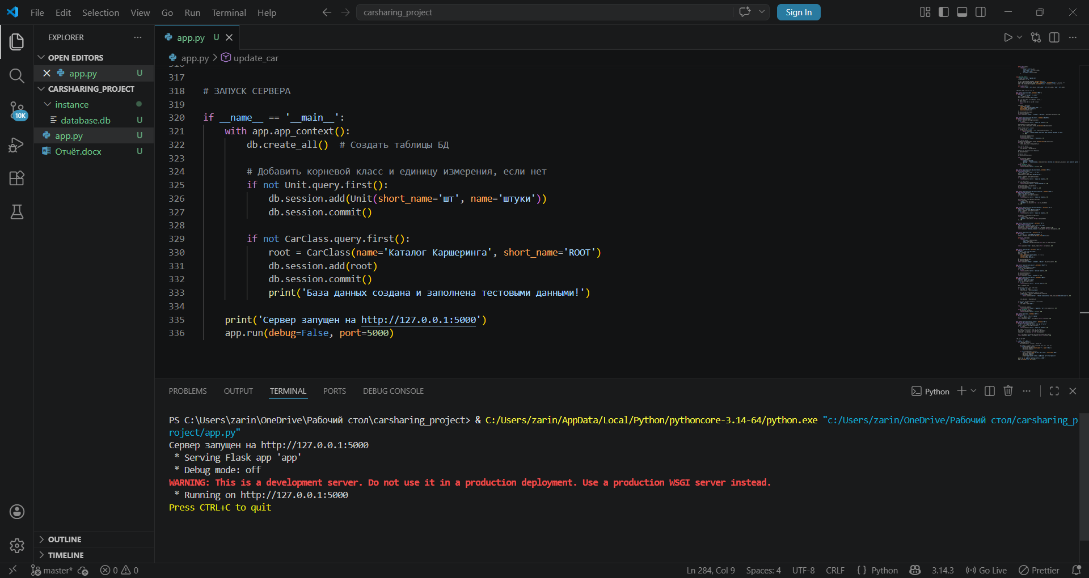
Рисунок 6 – Запуск сервера
Все данные в БД были добавлены напрямую через запросы HTTP. На рисунке 7 представлен запрос POST на добавление нового класса «Эконом». Все остальные классы были добавлены идентично.

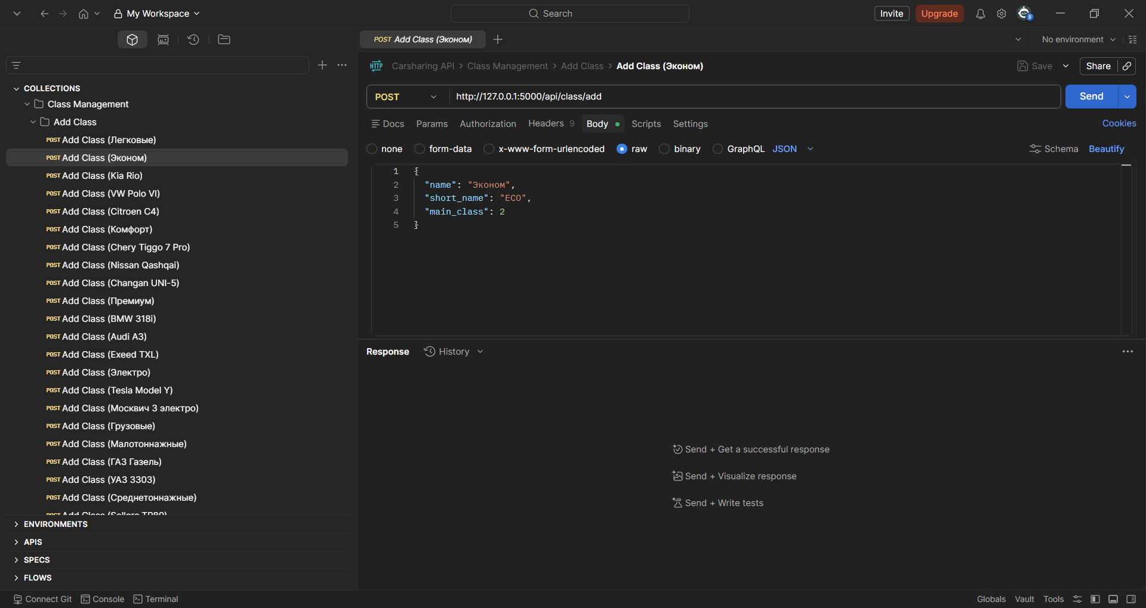
Рисунок 7 – Добавление класса "Эконом"
После добавления всех классов проверяем результат в БД. На рисунке 8 можем увидится, что все классы добавились корректно.
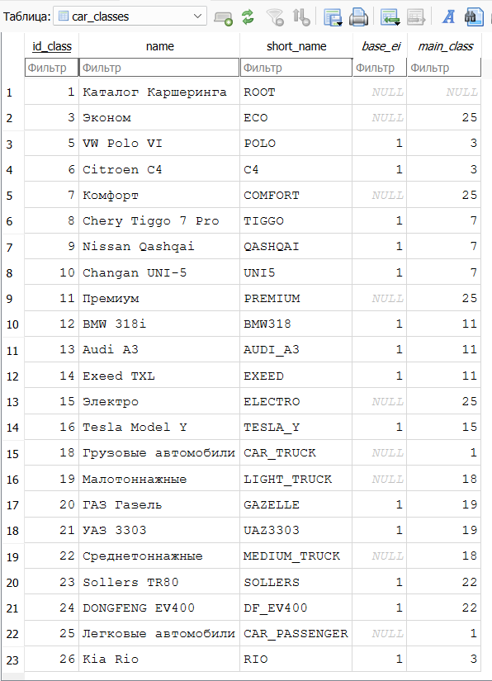
Рисунок 8 – Таблица car_classes
На рисунке 9 представлен запрос POST на добавление экземпляра класса машина «Kio Rio белый». Все остальные машины были добавлены идентично.
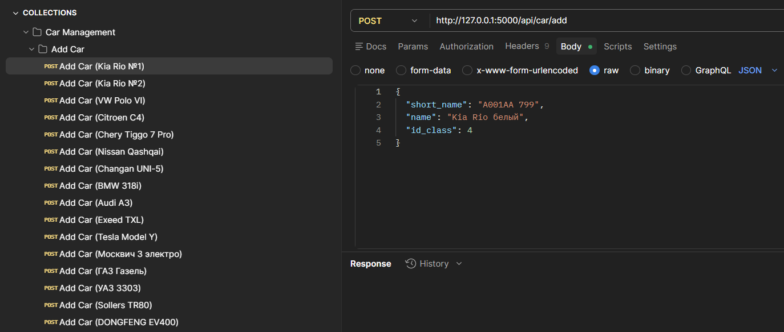
Рисунок 9 – Добавление экземпляра класса
После добавления всех экземпляров класса просматриваем результат запросов в БД. На рисунке 10 можем видеть, что все экземпляры класса добавились корректно.
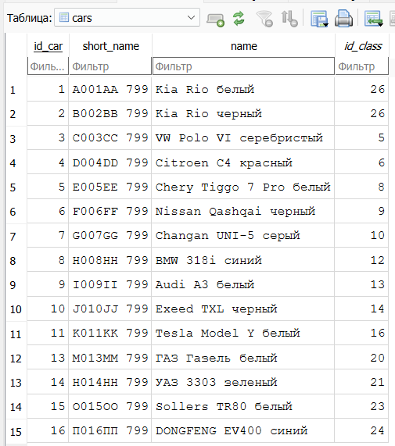
Рисунок 10 – Таблица cars
В таблицу ei (единица измерения) данные были добавлены вручную в БД. Представлено на рисунке 10.
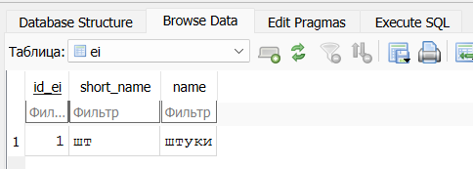
Рисунок 11 – Таблица ei
Протестируем метод вывода всего дерева. Результат работы метода представлен на рисунке 12 и 13.
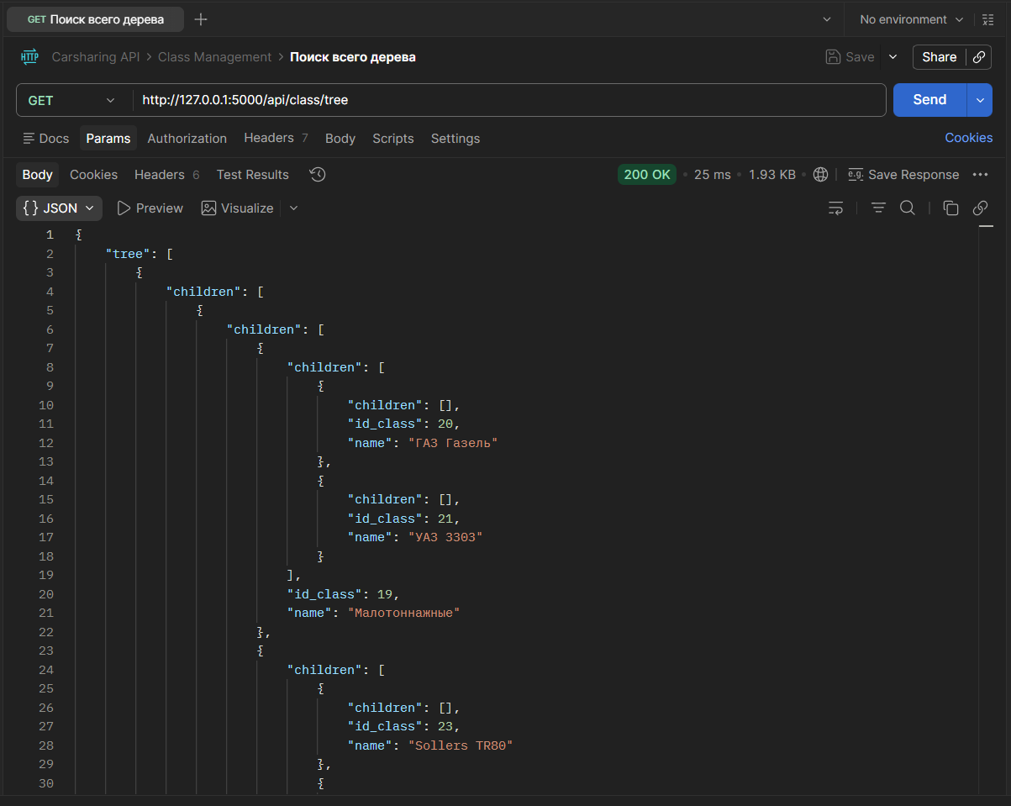
Рисунок 12 – Начало дерева
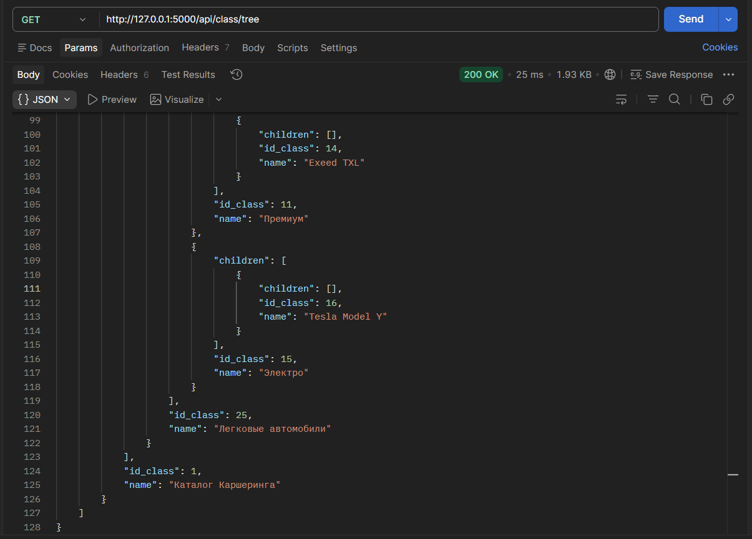
Рисунок 13 – Конец дерева
Протестируем метод вывода всех потомков класса «Малотоннажные». Результат работы метода представлен на рисунке 14.
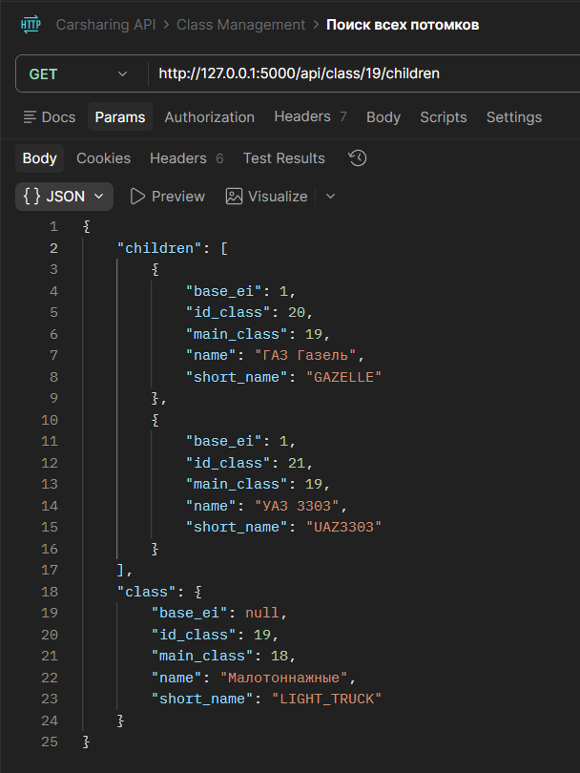
Рисунок 14 – Потомки класса «Малотоннажные»
Протестируем метод вывода всех родителей класса «Малотоннажные». Результат работы метода представлен на рисунке 15.
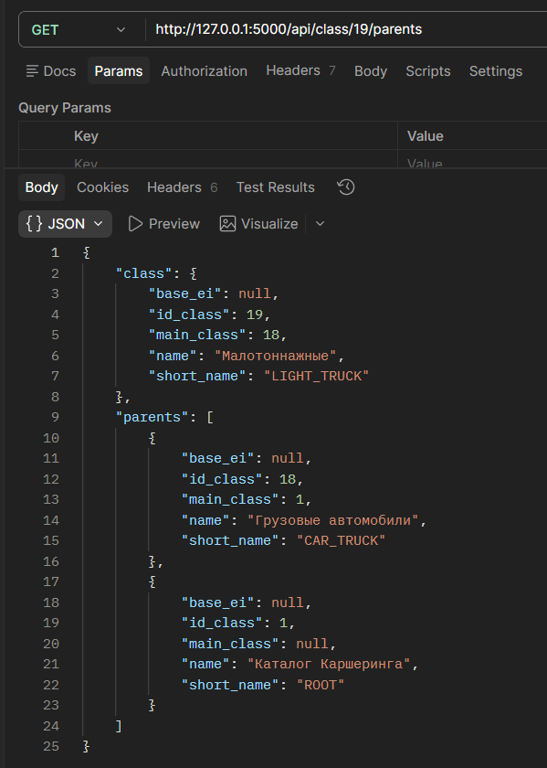
Рисунок 15 – Родители класса «Малотоннажные»
Протестируем метод удаление класса. Для удаление был выбран класс «Электро». Результат работы метода представлен на рисунке 16.
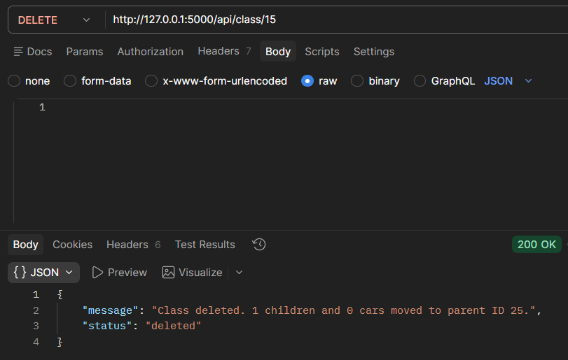
Рисунок 16 – Удаление класса «Электро»
Класс был успешно удален. Удаляя класс, все его потомки каскадно поднимаются показано на рисунке 17.
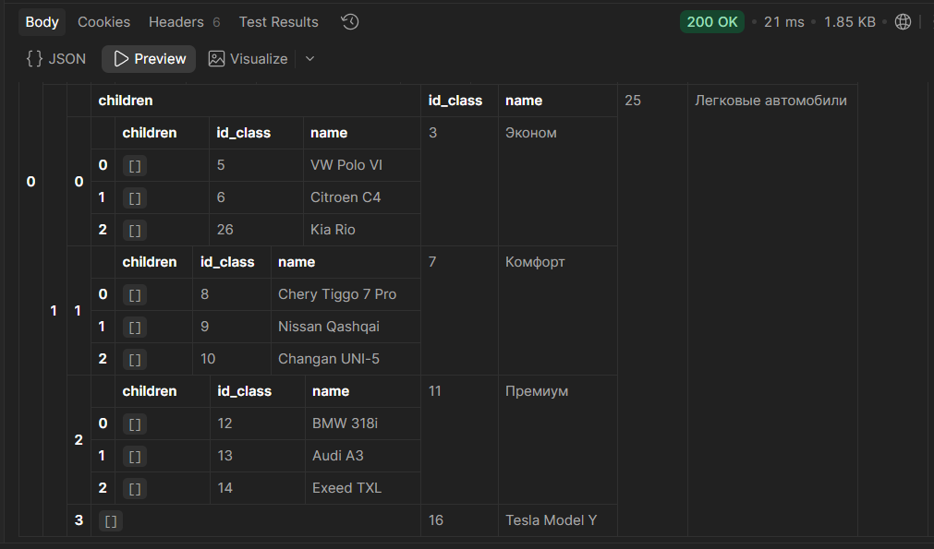
Рисунок 17 – Потомки класса «Легковые машины»
Протестируем метод перемещение класса. Переместим класс «Tesla Model Y» внутрь класса «Премиум». Результат работы метода представлен на рисунке 18.
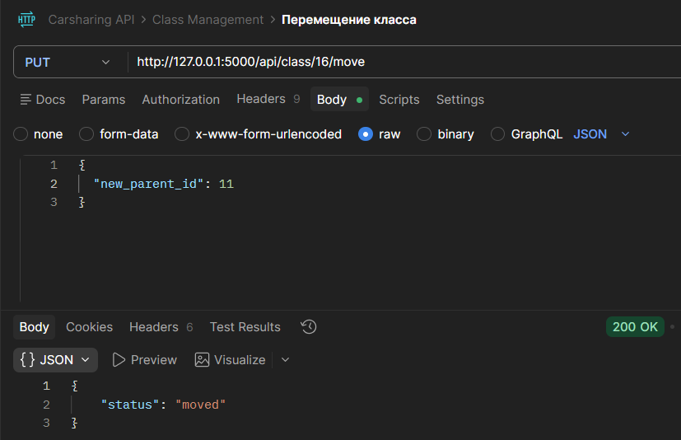
Рисунок 18 – Перемещение класс «Премиум»
После успешного выполнение метода перемещение класса, проверяем вывод дерева показано на рисунке 19. Класс успешно перемещён.
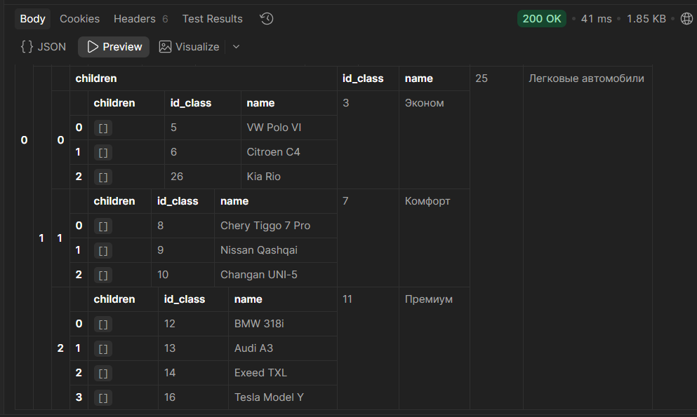
Рисунок 19 – Потомки класса «Легковые машины»
Пробуем сделать класс своим собственным родителем (проверка на циклы). Результат теста успешен – вышла ошибка, цикл не образовался. Представлен на рисунке 20.
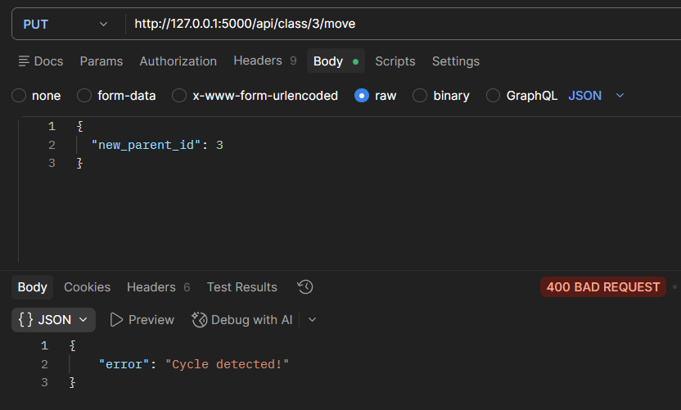
Рисунок 20 – Проверка на циклы
Протестируем метод вывода всех экземпляров класс (поиск всех машин). Результат метода представлен на рисунке 21 и 22.
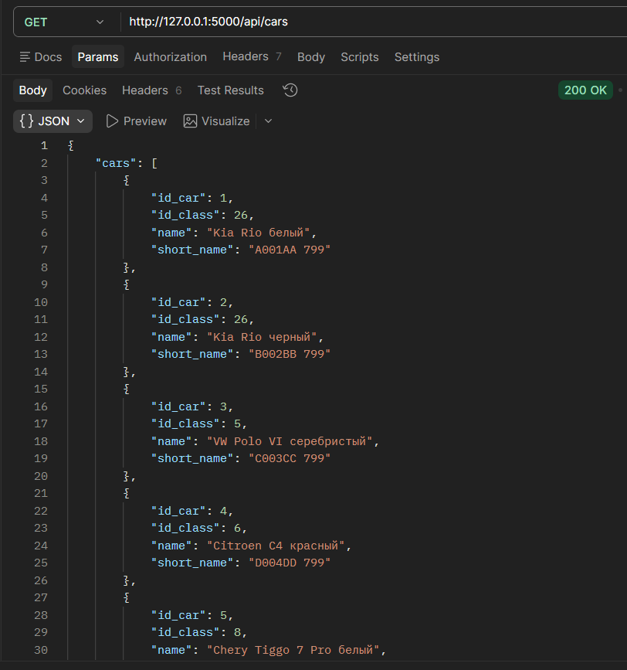
Рисунок 21 – Начало вывода всех экземпляров
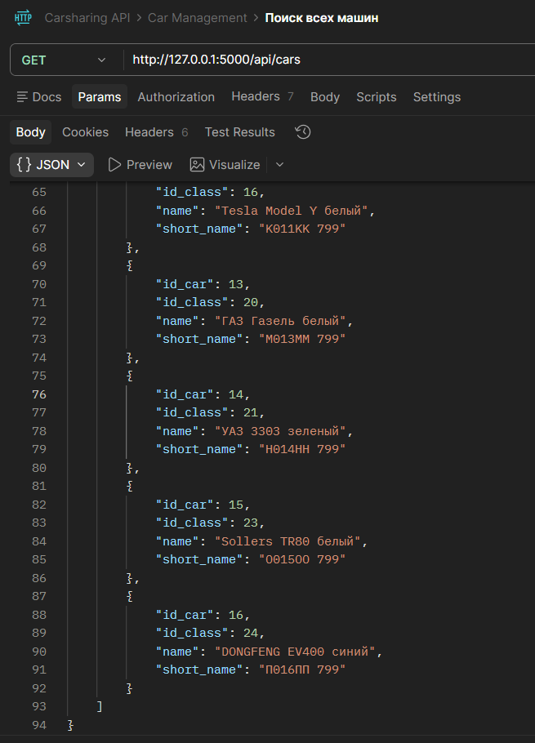
Рисунок 22 – Конец вывода экземпляров класса
Протестируем метод поиска экземпляров класс «Эконом». На рисунке 23 видим вывод всех экземпляров данного метода.
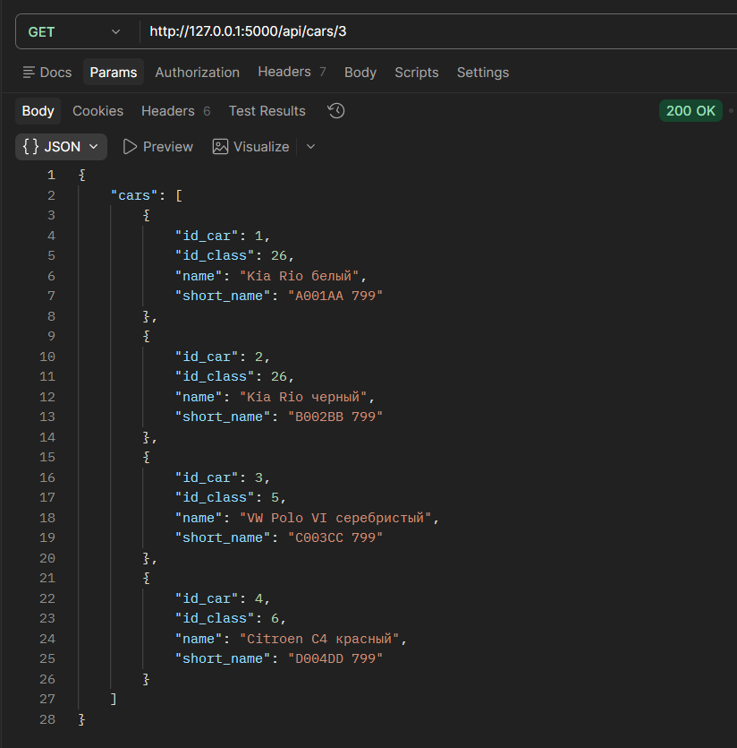
Рисунок 23 – Экземпляры класса «Эконом»
Протестируем метод работы удаление экземпляра класса. На рисунке 24 представлен результат работы метода удаление экземпляра.
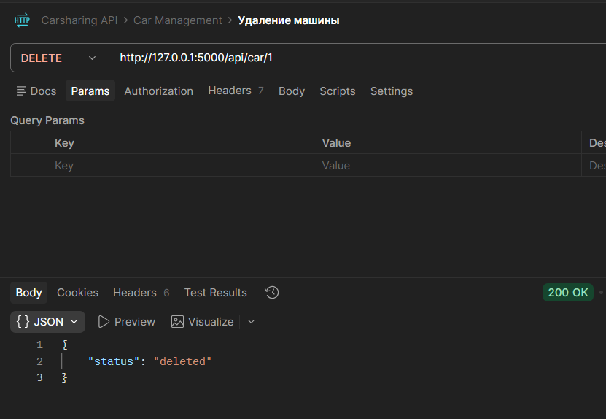
Рисунок 24 – Удаление машины с id = 1
Проверим удаление экземпляра класса выводом всех экземпляров класса «Эконом». На рисунке 25 мы видим, что экземпляр с id = 1 был успешно удален.
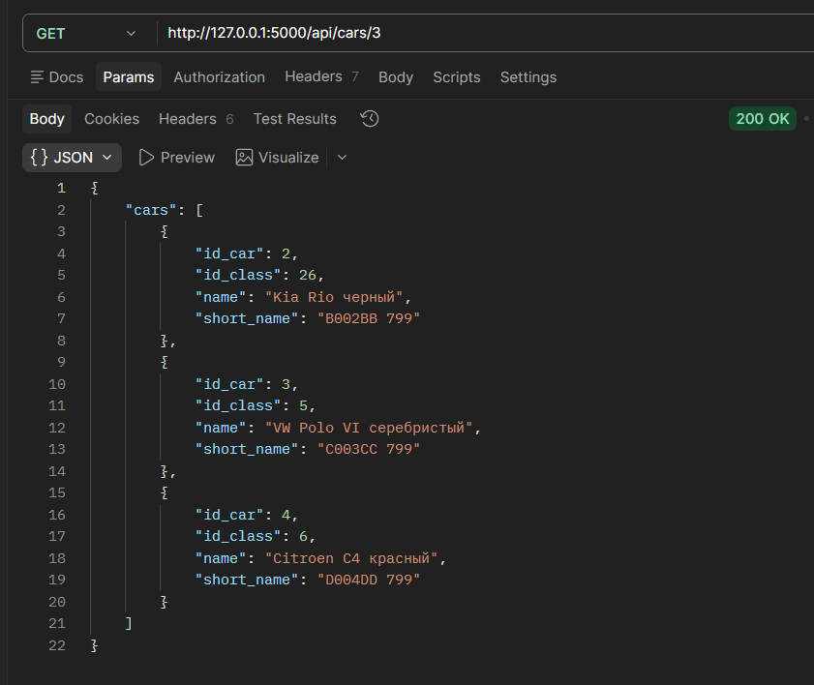
Рисунок 25 – Экземпляры класс «Эконом»
Протестируем метод перемещение экземпляра класса в другой класс. На рисунке 26 продемонстрировано успешное перемещение класса.
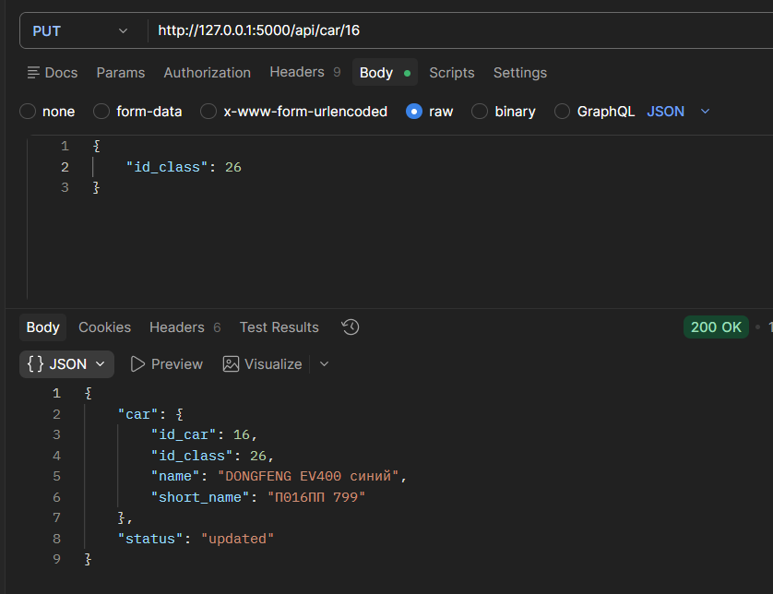
Рисунок 26 – Перемещение экземпляра класса
Протестируем метод вывода всех термальных классов. Результат работы представлен на рисунках 27 и 28.
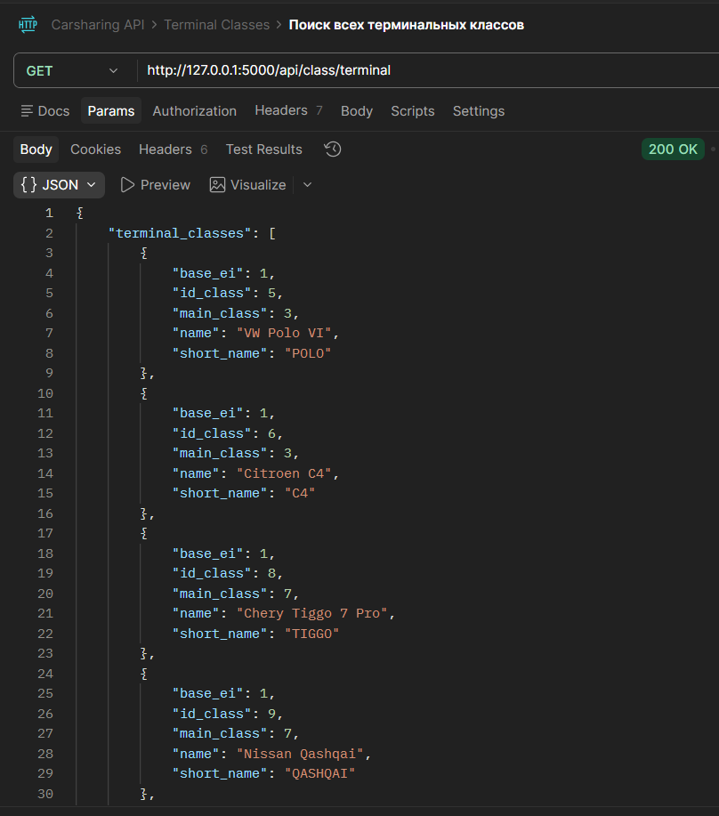
Рисунок 27 – Вывод всех термальных классов (начало)
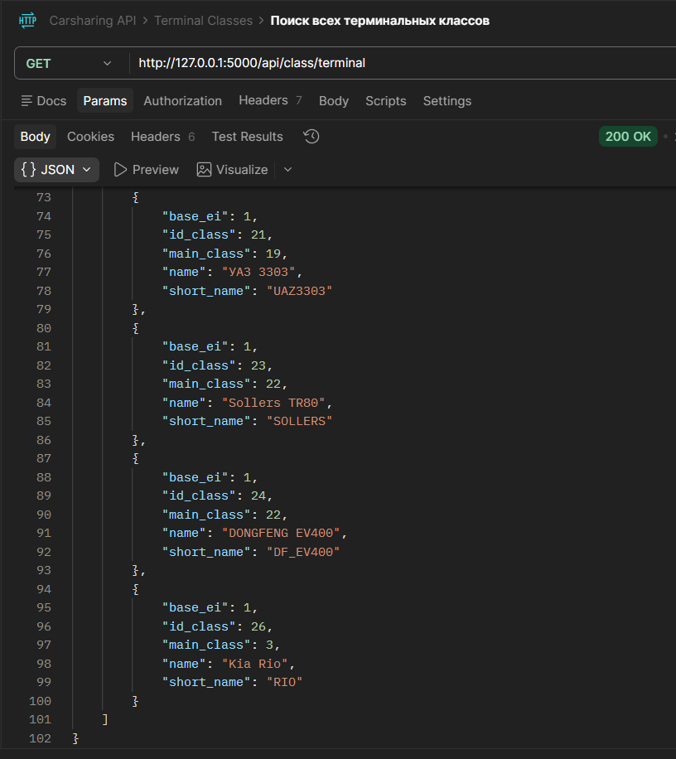
Рисунок 28 – Вывод всех термальных классов (конец)
Таким образом все методы были успешно протестированы, что показывается корректность реализации БД и серверной части.

ЗАКЛЮЧЕНИЕ

В ходе выполнения практической работы был разработан полнофункциональный прототип системы управления иерархическим классификатором автомобилей для платформы каршеринга. Цель работы была достигнута.
Разработана иерархическая модель данных для классификатора автомобилей каршеринга, поддерживающая вложенность категорий. Спроектирована реляционная база данных на SQLite с использованием ORM SQLAlchemy, включающая таблицы для узлов классификатора. Реализован REST API сервер на Flask, предоставляющий полный набор методов для управления структурой дерева и экземплярами. Обеспечена целостность данных: внедрены алгоритмы проверки на циклические зависимости при изменении иерархии и реализовано каскадное переподчинение дочерних элементов при удалении родительских узлов. Проведено успешное тестирование системы: подтверждена корректная работа всех эндпоинтов API.

СПИСОК ИСПОЛЬЗОВАННЫХ ИСТОЧНИКОВ

- Ситидрайв – каршеринг в Санкт-Петербурге // CityDrive. URL: https://citydrive.ru/spb/carsharing/ (дата обращения: 24.05.2026).
- Радзишевский А. Проектирование Информационных систем. Часть 1. Введение // Хабр. 2025. URL: https://habr.com/ru/articles/912914/ (дата обращения: 24.05.2026).
- Дубенецкий В. А., Кузнецов А. Г. Использование объектных моделей при создании информационных систем: учеб.-метод. пособие. СПб.: Изд-во СПбГЭТУ «ЛЭТИ», 2016. 220 с.
- Дубенецкий В. А., Кузнецов А. Г. Проектирование информационных систем с использованием UML: учеб.-метод. пособие. СПб.: Изд-во СПбГЭТУ «ЛЭТИ», 2016. 62 с.

ПРИЛОЖЕНИЕ А. ЛИСТИНГ

from flask import Flask, request, jsonify
from flask_sqlalchemy import SQLAlchemy
from flask_cors import CORS

app = Flask(__name__)
CORS(app) # Разрешить запросы из браузера

# Настройка базы данных (SQLite)
app.config['SQLALCHEMY_DATABASE_URI'] = 'sqlite:///database.db'
app.config['SQLALCHEMY_TRACK_MODIFICATIONS'] = False
db = SQLAlchemy(app)

# МОДЕЛИ

class CarClass(db.Model):
"""Метакласс для иерархии классификатора (таблица car_classes)"""
__tablename__ = 'car_classes'

id_class = db.Column(db.Integer, primary_key=True)
name = db.Column(db.String(100), nullable=False)
short_name = db.Column(db.String(50))
base_ei = db.Column(db.Integer, db.ForeignKey('ei.id_ei')) # Ссылка на таблицу ei
main_class = db.Column(db.Integer, db.ForeignKey('car_classes.id_class')) # Рефлексивная связь

# Рефлексивная связь (родитель → потомки)
parent = db.relationship('CarClass',
backref=db.backref('children', lazy='dynamic'),
remote_side=[id_class])

def to_dict(self):
return {
'id_class': self.id_class,
'name': self.name,
'short_name': self.short_name,
'base_ei': self.base_ei,
'main_class': self.main_class
}

def check_cycle(self, new_parent_id):
"""Проверка на циклы при смене родителя"""
if new_parent_id == self.id_class:
return True
current = CarClass.query.get(new_parent_id)
while current:
if current.id_class == self.id_class:
return True
current = current.parent
return False

def get_all_children(self):
"""Рекурсивно найти всех потомков"""
result = list(self.children)
for child in self.children:
result.extend(child.get_all_children())
return result

def get_all_parents(self):
"""Найти всех предков"""
result = []
current = self.parent
while current:
result.append(current)
current = current.parent
return result

class Car(db.Model):
"Конкретные автомобили (таблица cars)"
__tablename__ = 'cars'

id_car = db.Column(db.Integer, primary_key=True)
short_name = db.Column(db.String(20), unique=True, nullable=False) # Госномер
name = db.Column(db.String(100)) # Описание (напр. Kia Rio белый)
id_class = db.Column(db.Integer, db.ForeignKey('car_classes.id_class'), nullable=False)

car_class = db.relationship('CarClass', backref='cars')

def to_dict(self):
return {
'id_car': self.id_car,
'short_name': self.short_name,
'name': self.name,
'id_class': self.id_class
}

class Unit(db.Model):
"Единицы измерения (таблица ei)"
__tablename__ = 'ei'

id_ei = db.Column(db.Integer, primary_key=True)
short_name = db.Column(db.String(10), unique=True, nullable=False) # Код (шт, км)
name = db.Column(db.String(50), nullable=False) # Название (штуки, километры)

def to_dict(self):
return {'id_ei': self.id_ei, 'short_name': self.short_name, 'name': self.name}

# API ЭНДПОИНТЫ (Методы сервера)

@app.route('/api/class/add', methods=['POST'])
def add_class():
"""Добавить новый класс (вершину)"""
data = request.json
main_class = data.get('main_class')

# Проверка на цикл (если указан родитель)
if main_class:
# Временная проверка (упрощенная)
pass

new_class = CarClass(
name=data['name'],
short_name=data.get('short_name', ''),
base_ei=data.get('base_ei'),
main_class=main_class
)
db.session.add(new_class)
db.session.commit()
return jsonify({'status': 'created', 'id_class': new_class.id_class}), 201

@app.route('/api/class/<int:id_class>', methods=['DELETE'])
def delete_class(id_class):
clazz = CarClass.query.get(id_class)
if not clazz:
return jsonify({'error': 'Class not found'}), 404

new_parent_id = clazz.main_class
cars_in_class = Car.query.filter_by(id_class=id_class).all()

# Если у класса нет родителя
if new_parent_id is None:
if len(cars_in_class) > 0 or clazz.children.count() > 0:
return jsonify({
'error': 'Cannot delete root class that contains children or cars.'
}), 400

db.session.delete(clazz)
db.session.commit()
return jsonify({'status': 'deleted'}), 200

# Переносим детей
children = CarClass.query.filter_by(main_class=id_class).all()
for child in children:
child.main_class = new_parent_id

# Переносим машины
for car in cars_in_class:
car.id_class = new_parent_id

# Фиксируем изменения перед удалением
db.session.flush()

# Удаляем класс
db.session.delete(clazz)

try:
db.session.commit()
return jsonify({
'status': 'deleted',
'message': f'Class deleted. {len(children)} children and {len(cars_in_class)} cars moved to parent ID {new_parent_id}.'
}), 200
except Exception as e:
db.session.rollback()
return jsonify({'error': str(e)}), 500

@app.route('/api/class/<int:id_class>/move', methods=['PUT'])
def move_class(id_class):
"Переместить класс (сменить родителя)"
data = request.json
new_parent_id = data.get('new_parent_id')

clazz = CarClass.query.get(id_class)
if not clazz:
return jsonify({'error': 'Class not found'}), 404

# Проверка на циклы
if clazz.check_cycle(new_parent_id):
return jsonify({'error': 'Cycle detected!'}), 400

clazz.main_class = new_parent_id
db.session.commit()
return jsonify({'status': 'moved'}), 200

@app.route('/api/class/<int:id_class>/children', methods=['GET'])
def get_children(id_class):
"Найти всех потомков класса"
clazz = CarClass.query.get(id_class)
if not clazz:
return jsonify({'error': 'Class not found'}), 404

all_children = clazz.get_all_children()
return jsonify({
'class': clazz.to_dict(),
'children': [c.to_dict() for c in all_children]
}), 200

@app.route('/api/class/<int:id_class>/parents', methods=['GET'])
def get_parents(id_class):
"Найти всех родителей (предков) класса"
clazz = CarClass.query.get(id_class)
if not clazz:
return jsonify({'error': 'Class not found'}), 404

all_parents = clazz.get_all_parents()
return jsonify({
'class': clazz.to_dict(),
'parents': [p.to_dict() for p in all_parents]
}), 200

@app.route('/api/class/terminal', methods=['GET'])
def get_terminal_classes():
"Найти все терминальные классы (листья дерева)"
all_classes = CarClass.query.all()
terminal = [c for c in all_classes if c.children.count() == 0]
return jsonify({'terminal_classes': [c.to_dict() for c in terminal]}), 200

@app.route('/api/class/tree', methods=['GET'])
def get_tree():
"Просмотреть всю структуру классификатора"
roots = CarClass.query.filter_by(main_class=None).all()

def build_tree(node):
return {
'id_class': node.id_class,
'name': node.name,
'children': [build_tree(child) for child in node.children]
}

return jsonify({'tree': [build_tree(r) for r in roots]}), 200

@app.route('/api/car/add', methods=['POST'])
def add_car():
"Добавить конкретный автомобиль"
data = request.json
new_car = Car(
short_name=data['short_name'], # Госномер
name=data.get('name'),
id_class=data['id_class']
)
db.session.add(new_car)
db.session.commit()
return jsonify({'status': 'created', 'id_car': new_car.id_car}), 201

@app.route('/api/car/<int:id_car>', methods=['DELETE'])
def delete_car(id_car):
"Удалить конкретный автомобиль"
car = Car.query.get(id_car)
if not car:
return jsonify({'error': 'Car not found'}), 404

db.session.delete(car)
db.session.commit()
return jsonify({'status': 'deleted'}), 200

@app.route('/api/car/<int:id_car>', methods=['PUT'])
def update_car(id_car):
"Обновить данные автомобиля"
car = Car.query.get(id_car)
if not car:
return jsonify({'error': 'Car not found'}), 404

data = request.json

# Обновляем класс, если он передан
if 'id_class' in data:
new_class_id = data['id_class']

# ПРОВЕРКА СУЩЕСТВОВАНИЯ ЦЕЛЕВОГО КЛАССА
target_class = CarClass.query.get(new_class_id)
if not target_class:
return jsonify({'error': f'Target class with id {new_class_id} does not exist'}), 404

car.id_class = new_class_id

# Обновляем описание/название, если передано
if 'name' in data:
car.name = data['name']

try:
db.session.commit()
return jsonify({'status': 'updated', 'car': car.to_dict()}), 200
except Exception as e:
db.session.rollback()
return jsonify({'error': str(e)}), 500

@app.route('/api/cars', methods=['GET'])
def get_cars():
"Получить список всех автомобилей"
cars = Car.query.all()
return jsonify({'cars': [c.to_dict() for c in cars]}), 200

@app.route('/api/cars/<int:id_class>', methods=['GET'])
def get_cars_by_class(id_class):
"Получить автомобили по классу (включая потомков)"
clazz = CarClass.query.get(id_class)
if not clazz:
return jsonify({'error': 'Class not found'}), 404

# Получить все потомков (включая сам класс)
all_classes = [clazz] + clazz.get_all_children()
class_ids = [c.id_class for c in all_classes]

cars = Car.query.filter(Car.id_class.in_(class_ids)).all()
return jsonify({'cars': [c.to_dict() for c in cars]}), 200

# ЗАПУСК СЕРВЕРА

if __name__ == '__main__':
with app.app_context():
db.create_all() # Создать таблицы БД

# Добавить корневой класс и единицу измерения, если нет
if not Unit.query.first():
db.session.add(Unit(short_name='шт', name='штуки'))
db.session.commit()

if not CarClass.query.first():
root = CarClass(name='Каталог Каршеринга', short_name='ROOT')
db.session.add(root)
db.session.commit()
print('База данных создана и заполнена тестовыми данными!')

print('Сервер запущен на http://127.0.0.1:5000')
app.run(debug=False, port=5000)

